Kickstart无人值守安装，Cobbler无人值守安装 （比如：一次性安装100台服务器的系统）

远程管理卡:KVM

Dell阵列卡（RAID卡）

RAID级别：0,1,5,10

0：优点，容量是多个盘的总和，读写最快

缺点，没有备份

1：只能两块盘组成，容量为50%，另50%为备份

5：最少3块盘组成，容量损失1块盘

10：可以看成是0,1的组合，至少4块盘组成，容量为50%

性能由高到低：0,10,5,1

备份由高到低：1,10,5,0

成本由低到高：0,5,1,10

安装Tree

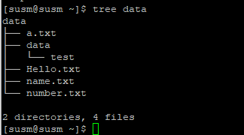

1.查看文件 ls –ld 只看data目录的属性

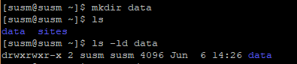

查看所有文件的属性 ls -l

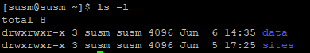

2.分号 ; 分割命令

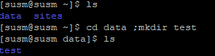

3.查看文件内容：cat [file]

4.查看当前路径：pwd

5.创建目录：mkdir [file]

-p :连续创建目录

6.创建文件：touch [file] (如果文件已存在,会改变文件的时间，不会另外增加)

创建100个相似的文件 touch stu{1..100}

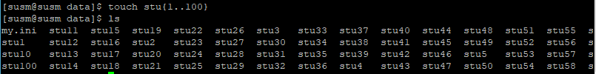

7.特殊字符

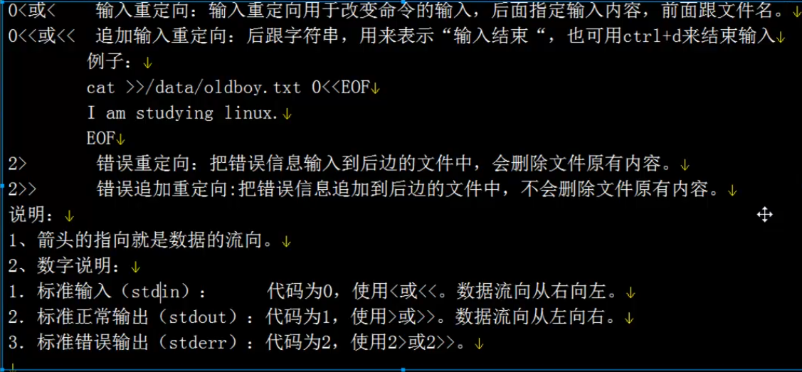

Echo 哈哈哈哈 >a.txt 2>&1 (将正确的和错误的信息放在一个文件里)

Echo 哈哈哈哈 &>a.txt (将正确的和错误的信息放在一个文件里)

8.编辑文件：echo或是vi (echo：如果文件不存在会创建; 如果存在,会清空原先内容,增加echo内容) 一个’>’意为重定向,会覆盖原有内容,两个’>’,可以追加内容

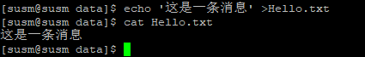

9.cat 添加内容

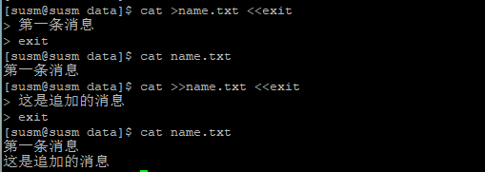

10.分组：xargs –n

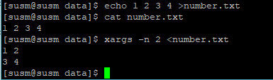

11. cp 拷贝文件或目录（-r:递归拷贝,用于复制目录）

-r:递归拷贝,用于复制目录

-a: 相当于 –pdr

-d: 若源文件为链接文件（link file），则复制链接文件属性而非文件本身;

-f: 强制，若目标文件已经存在且无法开启，则移除后再尝试

-i: 若目标文件已经存在，在覆盖时会先询问

-p: 连同文件的属性一起复制过去，而非使用默认属性

-u: 若目标文件存在，则目标目标文件比源文件旧时才复制

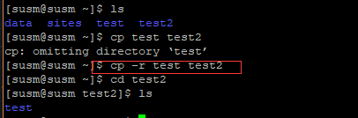

12 .mv 移动文件或目录

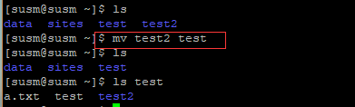

13. rm 删除文件：

-f: （force）强制

-r: (resursive)递归，用于删除目录

14. find 查找文件

-type ：类型（f（file），d（directory），c（character）,b（block）,s（socket）,l（link））

-name ：文件名 -mtime :（modifytime）按修改时间查找

+7 ：7天以前，

7 ：第7天，

-4 ：最近4天

-exec ：执行操作

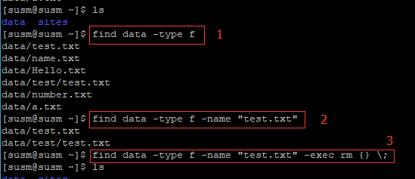

1:查找类型为文件的

2.查找类型为文件，名称为‘test.txt’

3.查找类型为文件，名称为‘test.txt’，执行 删除操作，删除此文件

也可以这样写 ‘find data –type f –name “test.txt” |xargs rm ’

其中 ‘|’是特殊字符，‘管道’将左边的命令处理完拿进来，右边继续处理，输出

find data -type f –name “\*.txt” ---查找data目录下，所有.txt文件

15. grep 过滤：

-v ：排除

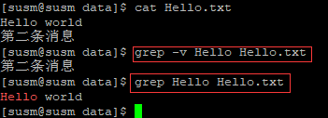

16.head 读取文件头部的前几行，默认前10行

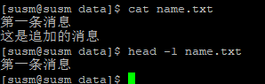

17.tail 读取文件尾部后几行，默认10行

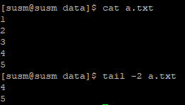

18 seq 生成序列

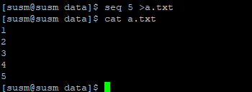

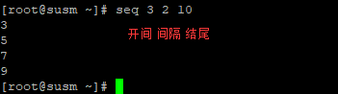

19 alias 查看设置别名 alias是放在内存中的，系统重启修改的就会丢失

定义别名永久生效：

/etc/profile 全局生效

~/.bashrc 当前用户生效

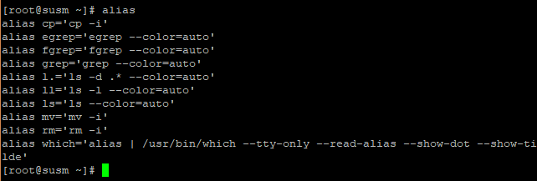

alias rm=’echo this command does not allow to use’

这样就将rm的功能改为输出‘this command does not allow to use’

添加net 命令

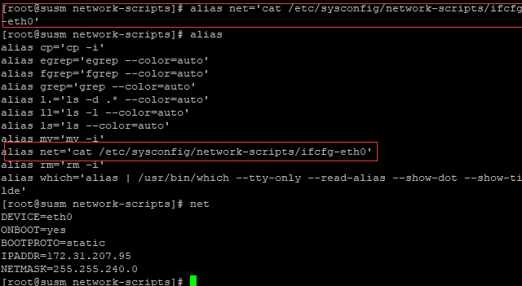

在命令的前面加‘\’，可以屏蔽别名,或是写完整的命令全路径，比如/bin/cp

20. unalias取消别名

unalias cp 可以将cp那一行删除,尽在当时生效，重启系统后就失效

21 sed （stream editor）流编辑器，实现对文件的增删改查替换

-n: 取消默认输出

P : 打印

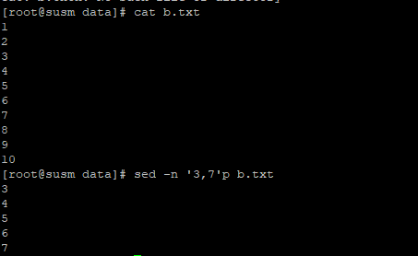

$是行尾符号



22 awk 过滤输出内容

NR:行号

